|  |  |
| --- | --- |
| Gerb-BMSTU_01 | **Министерство науки и высшего образования Российской Федерации**  **Федеральное государственное бюджетное образовательное учреждение**  **высшего образования**  **«Московский государственный технический университет**  **имени Н.Э. Баумана**  **(национальный исследовательский университет)»**  **(МГТУ им. Н.Э. Баумана)** |

ФАКУЛЬТЕТ **Информатика и системы управления**

КАФЕДРА **Компьютерные системы и сети (ИУ6)**

НАПРАВЛЕНИЕ ПОДГОТОВКИ **09.03.03 Прикладная информатика.**

**Отчет**

|  |  |
| --- | --- |
| **по лабораторной работе №** | 4 |

**Название:** Добавлениединамического поведения HTML. Средства отладки.

**Дисциплина:** Языки интернет-программирования

|  |  |  |  |  |
| --- | --- | --- | --- | --- |
| Студент | ИУ6-35Б |  |  | Л.Э. Барсегян |
|  | (Группа) |  | (Подпись, дата) | (И.О. Фамилия) |
|  |  |  |  |  |
| Преподаватель |  |  |  |  |
|  |  |  | (Подпись, дата) | (И.О. Фамилия) |

Москва, 2022

**Задание:**

Разработать страницу для оформления заказа товаров.

1. Реализовать форму для ввода наименования и стоимости. При нажатии на кнопку «Добавить», добавить введенные значения в таблицу.
2. Сделать кнопку расчёта стоимости заказа.
3. Поставить обработчик на изменение фона ячеек таблицы со стоимостью в тот момент, когда над ними находится указатель мыши.
4. Подготовить страницу, содержащую таблицу товаров и их стоимости. На базе этой страницы обеспечить возможность выбора строк и добавления их в таблицу формирования заказа.

**Пользовательский вид страницы home.html**

**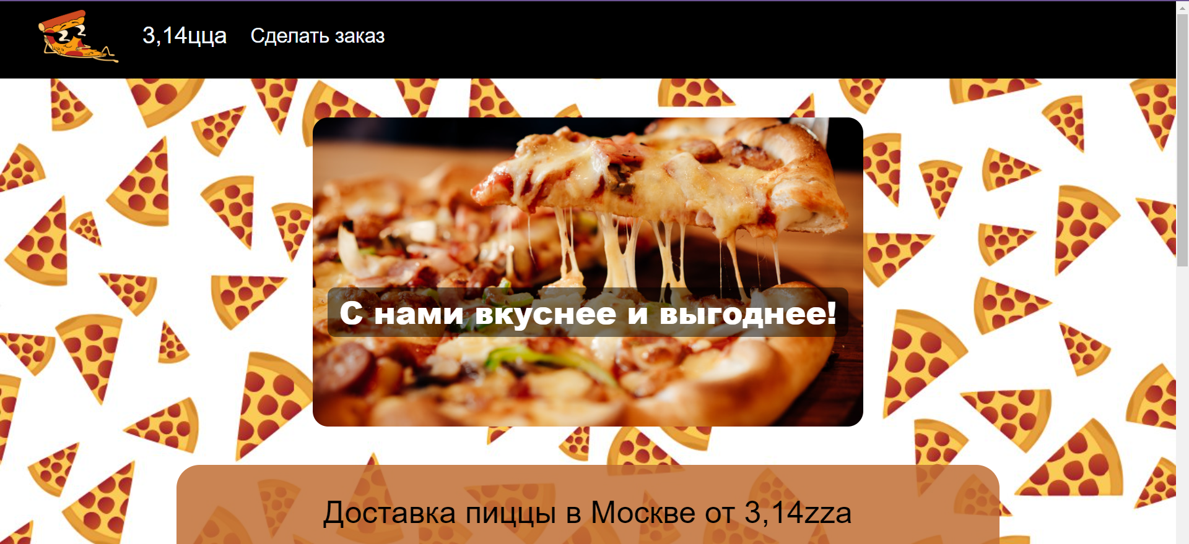**

**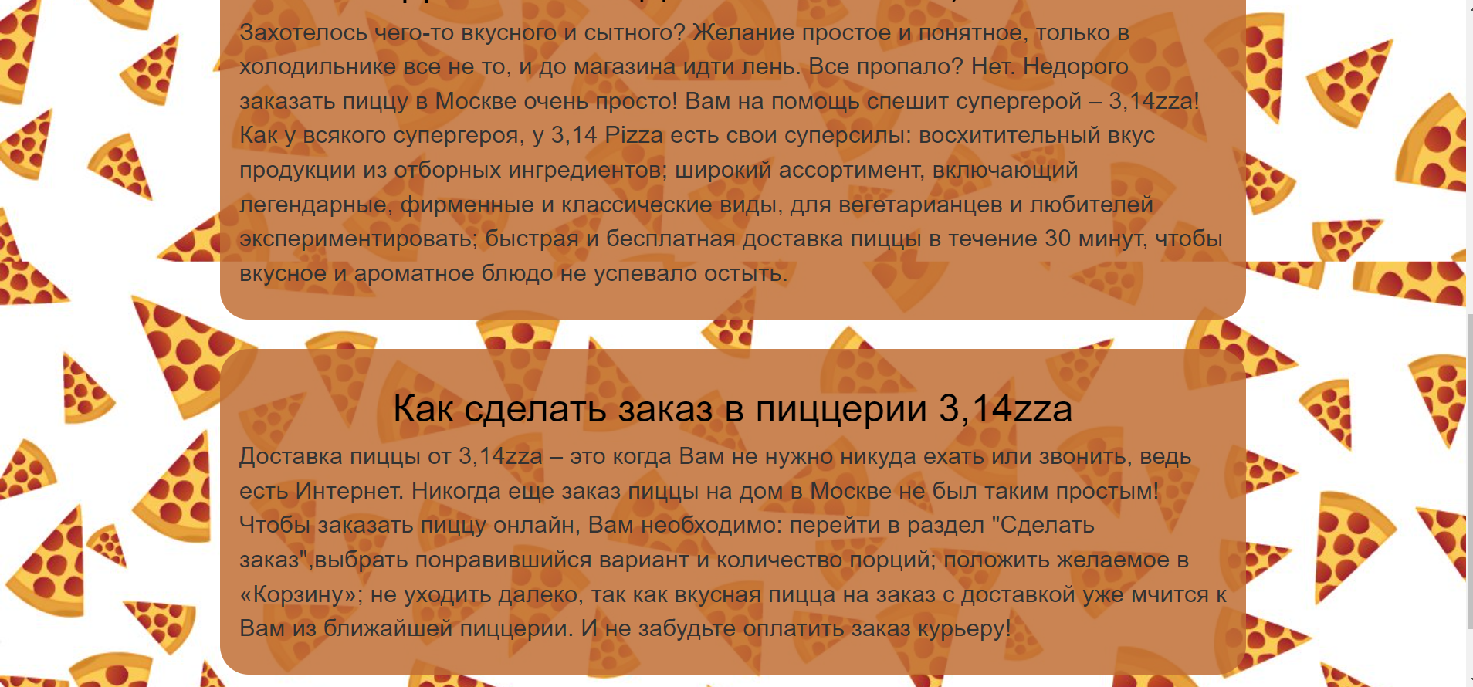**

****

**Код страницы home.html**

<!DOCTYPE html>

<html lang="en">

<head>

    <meta charset="UTF-8">

    <meta http-equiv="X-UA-Compatible" content="IE=edge">

    <meta name="viewport" content="width=device-width, initial-scale=1.0">

    <title>3,14zza</title>

    <script src="https://cdn.jsdelivr.net/npm/bootstrap@5.2.1/dist/js/bootstrap.bundle.min.js"></script>

    <link rel="stylesheet" href="https://cdn.jsdelivr.net/npm/bootstrap@3.3.7/dist/css/bootstrap.min.css" integrity="sha384-BVYiiSIFeK1dGmJRAkycuHAHRg32OmUcww7on3RYdg4Va+PmSTsz/K68vbdEjh4u" crossorigin="anonymous">

    <link rel = "stylesheet" href = "../pages.css">

</head>

<body>

    <header>

        <nav>

            <ul>

                <li><a href = "home.html"><img src = "../images/header.png" alt = "3,14" id = "image-header"></a></li>

                <li><a href = "home.html" id = "page-name">3,14цца</a></li>

                <li><a href = "order.html">Сделать заказ</a></li>

            </ul>

        </nav>

    </header>

        <main>

            <div class = "home-welcome">

                <h1>С нами вкуснее и выгоднее!</h1>

                <img src = "../images/1.jpg" id = "img-1" alt = "home image">

            </div>

            <div class = "about-us-1">

                <h1>Доставка пиццы в Москве от 3,14zza</h1>

                <p>Захотелось чего-то вкусного и сытного?

                    Желание простое и понятное, только в холодильнике все не то, и до магазина идти лень. Все пропало? Нет.

                    Недорого заказать пиццу в Москве очень просто! Вам на помощь спешит супергерой – 3,14zza!

                    Как у всякого супергероя, у 3,14 Pizza есть свои суперсилы: восхитительный вкус продукции из отборных ингредиентов;

                    широкий ассортимент, включающий легендарные, фирменные и классические виды, для вегетарианцев и любителей экспериментировать;

                    быстрая и бесплатная доставка пиццы в течение 30 минут, чтобы вкусное и ароматное

                    блюдо не успевало остыть.</p>

                </div>

                <div class = "about-us-2">

                <h1>Как сделать заказ в пиццерии 3,14zza</h1>

                <p>Доставка пиццы от 3,14zza – это когда Вам не нужно никуда ехать или звонить, ведь есть Интернет.

                    Никогда еще заказ пиццы на дом в Москве не был таким простым! Чтобы заказать пиццу онлайн,

                    Вам необходимо: перейти в раздел "Сделать заказ",выбрать понравившийся вариант и количество порций; положить желаемое в «Корзину»;

                    не уходить далеко, так как вкусная пицца на заказ с доставкой уже мчится к Вам из ближайшей пиццерии. И не забудьте оплатить заказ курьеру!</p>

            </div>

        </main>

        <footer>

            <p>3,14</p>

            <p>lyubahemmo@mail.ru</p>

        </footer>

</body>

</html>

**Пользовательский вид страницы order.html**

**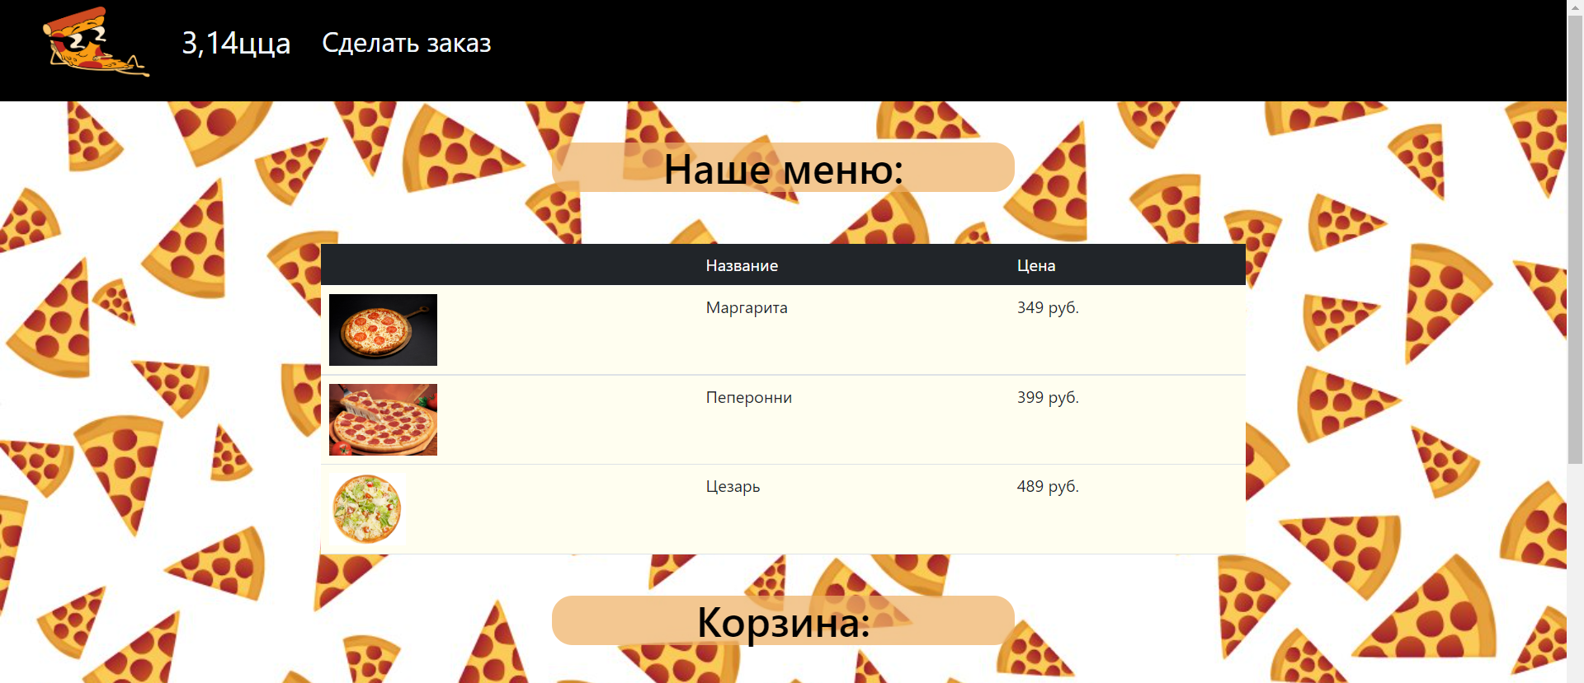**

**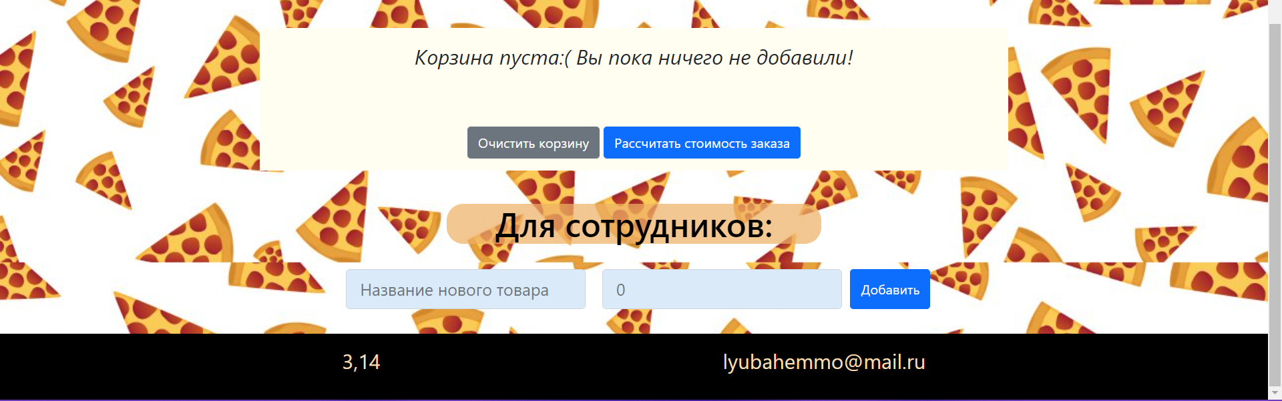**

**Работа страницы**

**Нажатие кнопки добавить при пустых полях ввода:**

****

**Добавление новых товаров в меню:**

****

Новая пицца добавилась в конец меню с указанной ценой и картинкой по умолчанию.

**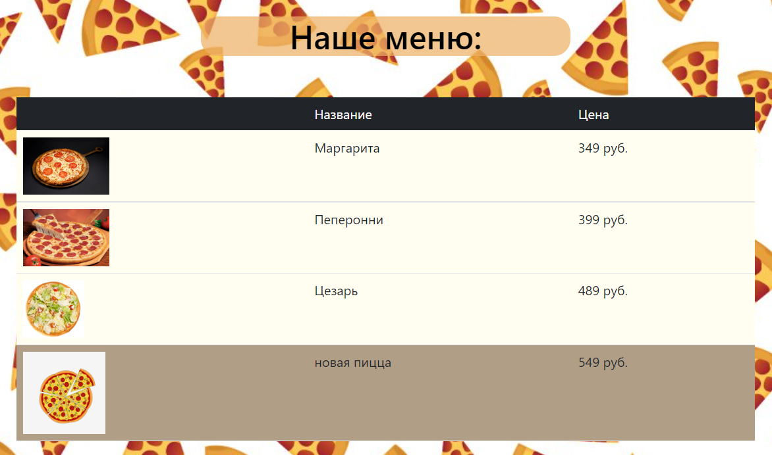**

****

**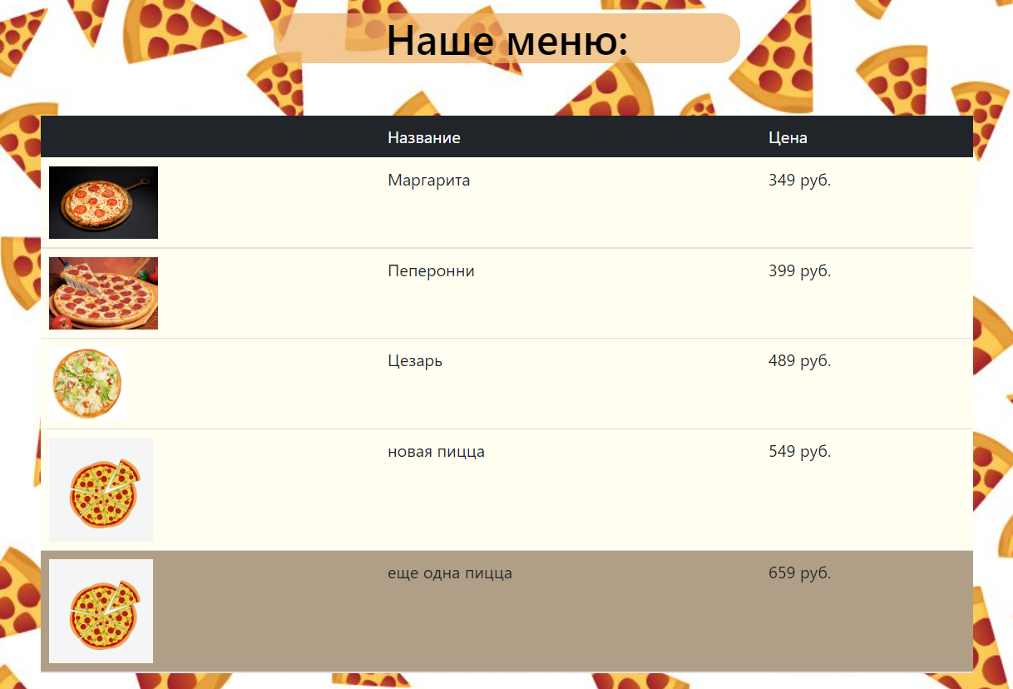**

**Добавление продуктов в корзину по клику на них.**

****

**Расчет стоимости заказа:**

**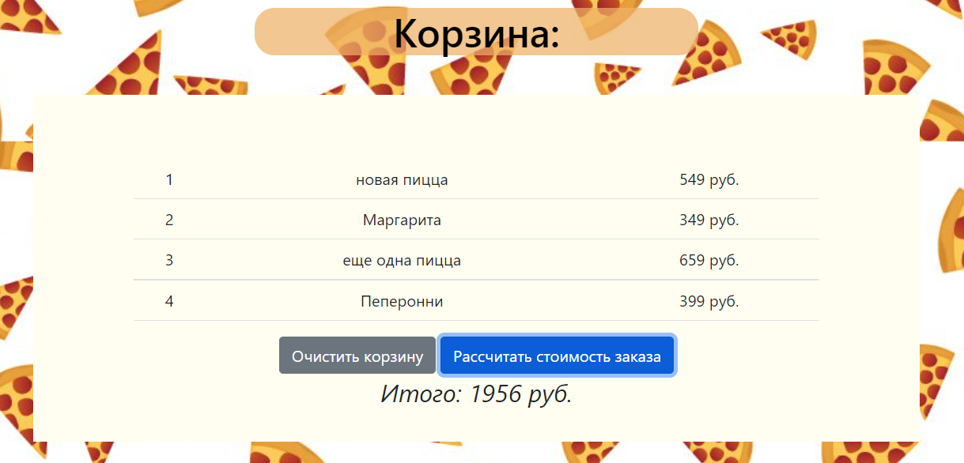**

**Очищение корзины:**

**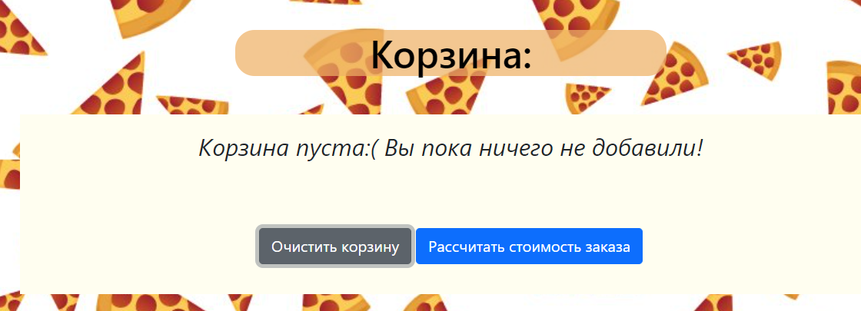**

**Код файла order.html**

<!DOCTYPE html>

<html lang="en">

<head>

    <meta charset="UTF-8">

    <meta http-equiv="X-UA-Compatible" content="IE=edge">

    <meta name="viewport" content="width=device-width, initial-scale=1.0">

    <title>Make an order</title>

    <script src="https://cdn.jsdelivr.net/npm/bootstrap@5.2.1/dist/js/bootstrap.min.js"></script>

    <link href="https://cdn.jsdelivr.net/npm/bootstrap@5.0.0-beta1/dist/css/bootstrap.min.css" rel="stylesheet" integrity="sha384-giJF6kkoqNQ00vy+HMDP7azOuL0xtbfIcaT9wjKHr8RbDVddVHyTfAAsrekwKmP1" crossorigin="anonymous">

    <link rel = "stylesheet" href = "../pages.css">

</head>

<body>

    <header>

        <nav>

            <ul>

                <li><a href = "home.html"><img src = "../images/header.png" alt = "3,14" id = "image-header"></a></li>

                <li><a href = "home.html" id = "page-name">3,14цца</a></li>

                <li><a href = "order.html">Сделать заказ</a></li>

            </ul>

        </nav>

    </header>

    <main>

        <div class = "container-fluid">

        <h1 class = "h1-order">Наше меню:</h1>

        <table class = "table" id = "table-menu">

            <thead class = "table-dark">

                <tr>

                    <td></td>

                    <td>Название</td>

                    <td>Цена</td>

                </tr>

            </thead>

            <tbody id = "tbody-menu">

                <tr>

                    <td><img src = "../images/margarita.jpg" class = "table-img" alt = "pizza photo"></td>

                    <td>Маргарита</td>

                    <td data-value = "349" data-name = "Маргарита">349 руб.</td>

                </tr>

                <tr>

                    <td><img src = "../images/peperonni.jpg" class = "table-img" alt = "pizza photo"></td>

                    <td>Пеперонни</td>

                    <td data-value = "399" data-name = "Пеперонни">399 руб.</td>

                </tr>

                <tr>

                    <td><img src = "../images/cezar.png" class = "table-img" alt = "pizza photo"></td>

                    <td>Цезарь</td>

                    <td data-value = "489" data-name = "Цезарь">489 руб.</td>

                </tr>

            </tbody>

        </table>

        <h1 class = "h1-order">Корзина:</h1>

        <div class = "shopping-cart">

            <p>Корзина пуста:( Вы пока ничего не добавили!</p>

            <table id = "table-basket" class = "table">

                <tbody>

                </tbody>

            </table>

            <input type = "button" value = "Очистить корзину" class = "btn btn-secondary" id = "clear-btn" onclick="clearBusket()">

            <input type = "button" value = "Рассчитать стоимость заказа" class = "btn btn-primary" id = "count-btn" onclick="countTotalCost()">

        </div>

        <h1 class = "h1-order">Для сотрудников:</h1>

        <form >

            <div class = "form-row">

                <input type = "text" class="form-control form-control-lg name\_\_input"  placeholder="Название нового товара">

                <input type = "number" class="form-control form-control-lg price\_\_input" placeholder="0"  onkeyup="if(this.value<0)this.value=1">

                <input type = "button" class="btn btn-primary" value = "Добавить" id = "add-btn" >

            </div>

        </form>

        </div>

    </main>

    <footer>

        <p>3,14</p>

        <p>lyubahemmo@mail.ru</p>

    </footer>

    <script src = "../order.js"></script>

</body>

</html>

**Код файла pages.css**

body

{

    background-image: url("images/background.jpg");

    background-size: 100% auto;

    background-repeat: repeat;

    margin-bottom: -15px;

}

nav

{

    height: 100px;

    background-color: rgb(0, 0, 0);

    display: flex;

    flex-direction: column;

    justify-content: center;

}

#image-header

{

    height: 70px;

}

ul

{

    display: flex;

    flex-direction: row;

    justify-content: flex-start;

    list-style: none;

    align-items: center;

}

#page-name

{

    font-size: 30px;

}

#page-name:hover

{

    text-decoration: none;

}

li a

{

    color: aliceblue;

    text-decoration: none;

    font-size: 26px;

    margin-right: 30px;

}

li a:hover

{

    text-decoration: underline;

    color: rgb(176, 201, 223);

}

.home-welcome h1

{

    text-decoration: none;

    text-align: center;

    color: white;

    position: absolute;

    top: 50%;

    text-align: center;

    font-weight: 1000;

    font-size: 40px;

    background-color: rgb(0, 0, 0, 0.5);

    border-radius: 10px;

    padding: 10px 15px;

}

#img-1

{

    height: 400px;

    margin: 50px;

    border-radius: 20px;

}

.home-welcome

{

    position:relative;

    display: flex;

    justify-content: center;

}

.about-us-1, .about-us-2

{

    margin-left: auto;

    margin-right: auto;

    width: 70%;

    background-color: rgba(192, 110, 52, 0.848);

    border-radius: 30px;

    margin-bottom: 30px;

    padding: 20px;

}

h1

{

    text-align: center;

    font-size: 40px;

    color: rgb(0, 0, 0);

}

p

{

    font-size: 25px;

}

footer p

{

    color: wheat;

}

footer

{

    position: absolute;

    display: flex;

    flex-direction: row;

    justify-content: space-evenly;

    align-items: center;

    width: 100%;

    height: 80px;

    background-color: black;

}

.table

{

    width: 60%;

    margin-left: auto;

    margin-right:auto;

    background-color: rgb(255, 254, 240);

    margin-top: 50px;

}

.table-img

{

    height: 70px;

}

tr:hover

{

    background-color: rgb(176, 158, 135);

}

.h1-order

{

    margin-top: 40px;

    background-color: rgba(238, 177, 102, 0.716);

    margin-left: auto;

    margin-right: auto;

    width: 30%;

    border-radius: 20px;

}

.shopping-cart

{

    background-color:  rgb(255, 254, 240);

    margin-left: auto;

    margin-right: auto;

    width: 60%;

    text-align: center;

    margin-top:40px;

    padding: 15px;

}

.shopping-cart p

{

    font-style: italic;

}

form

{

    margin: 30px;

}

.form-row

{

    display: flex;

    flex-direction: row;

    justify-content: center;

}

.form-control

{

    width: 20%;

    margin: 0px 10px;

    background-color: rgb(218, 234, 248);

}

#table-basket

{

    position: relative;

    width: 80%;

}

**Код файла order.js**

tableMenu = document.getElementById("table-menu");

tableBasket = document.getElementById("table-basket");

btnElement = document.getElementById("add-btn");

nameInput = document.querySelector(".name\_\_input");

priceInput = document.querySelector(".price\_\_input");

tableBasketBackground = document.querySelector(".shopping-cart");

countBasketGoods = 0;

countAlready = false;

btnElement.addEventListener( "click", function(){

    var goodsName = nameInput.value;

    var goodsPrice = priceInput.value;

    if (goodsName == '' || goodsPrice == '') {

        alert('Введите все данные!');

        nameInput.value = "";

        priceInput.value = "";

    }

    else

        addRow(goodsName, goodsPrice);

});

function addRow(goodsName, goodsPrice) {

    var row = tableMenu.insertRow();

    var cell = row.insertCell(0);

    cell.innerHTML = "<img src = '../images/users\_pizza.jpg' alt = 'user's pizza' style = 'height:100px'>";

    cell = row.insertCell(1);

    cell.innerHTML = goodsName;

    cell = row.insertCell(2);

    cell.innerHTML = goodsPrice + " руб.";

    cell.setAttribute("data-name", goodsName);

    cell.setAttribute("data-value", goodsPrice);

    nameInput.value = "";

    priceInput.value = "";

    rowClick();

}

function rowClick() {

    var rows = document.getElementById("table-menu").rows;

    for (i = 1; i < rows.length; i++) {

        rows[i].onclick = function(){

            var value = this.cells[2].getAttribute("data-value");

            var name = this.cells[2].getAttribute("data-name");

            addToBasket(name, value);

        };

    }

}

function addToBasket(name, price) {

    countBasketGoods += 1;

    var row = tableBasket.insertRow();

    var cell = row.insertCell(0);

    cell.innerHTML = countBasketGoods;

    var cell = row.insertCell(1);

    cell.innerHTML = name;

    cell.setAttribute("data-name", name);

    cell = row.insertCell(2);

    cell.setAttribute("data-value", price);

    cell.innerHTML = price + " руб.";

    tableBasketBackground.querySelector("p").textContent = "";

    tableBasketBackground.querySelectorAll("p")[1].textContent = "";

}

window.onload = rowClick();

function clearBusket() {

    var rows = document.getElementById("table-basket").rows;

    for (i = rows.length - 1; i >= 0; i--) {

        rows[i].remove();

    }

    tableBasketBackground.querySelector("p").textContent = "Корзина пуста:( Вы пока ничего не добавили!";

    countBasketGoods = 0;

    tableBasketBackground.querySelectorAll("p")[1].textContent = "";

    countBasketGoods = 0;

}

function countTotalCost() {

    totalSum = 0;

    var rows = document.getElementById("table-basket").rows;

    for (i = 0; i < rows.length; i++) {

        var price = parseInt(rows[i].cells[2].getAttribute("data-value"));

        totalSum += price;

    }

    if (countBasketGoods == 0) {

    }

    else if (!countAlready) {

        result = document.createElement("p");

        tableBasketBackground.appendChild(result);

        result.textContent = "Итого: " + totalSum + " руб.";

        countAlready = true;

    }

    else {

        result.textContent = "Итого: " + totalSum + " руб.";

    }

}

**Работа с ошибками**

|  |  |  |
| --- | --- | --- |
| **Файл** | **Ошибка** | **Комментарий, способ исправления ошибки** |
| Home.html |  | У фотографии отсутствует атрибут alt, добавила. |
| Order.html |  | У фотографии отсутствует атрибут alt, добавила. |
| Order.html |  | Заменила атрибуты value и name на data-value и data-name соответственно |
| Order.html |  | Тэг input не должен закрываться |
|  |  |  |
|  |  |  |
|  |  |  |

**Отсутствие ошибок в файлах:**

|  |  |
| --- | --- |
| **Файл** | **Отсутствие ошибок** |
| Home.html |  |
| Order.html |  |
| pages.css |  |

**Вывод:** создана программа формирования заказа, добавления новых элементов в меню и расчета стоимость выбранных элементов. Реализовано очищение корзины и предупреждение о пустых полях ввода. Отрицательные значения в поле ввода стоимость автоматические заменяются на 1. Ошибки программы устранены, на заданных при тестировании данных программа работает корректно.